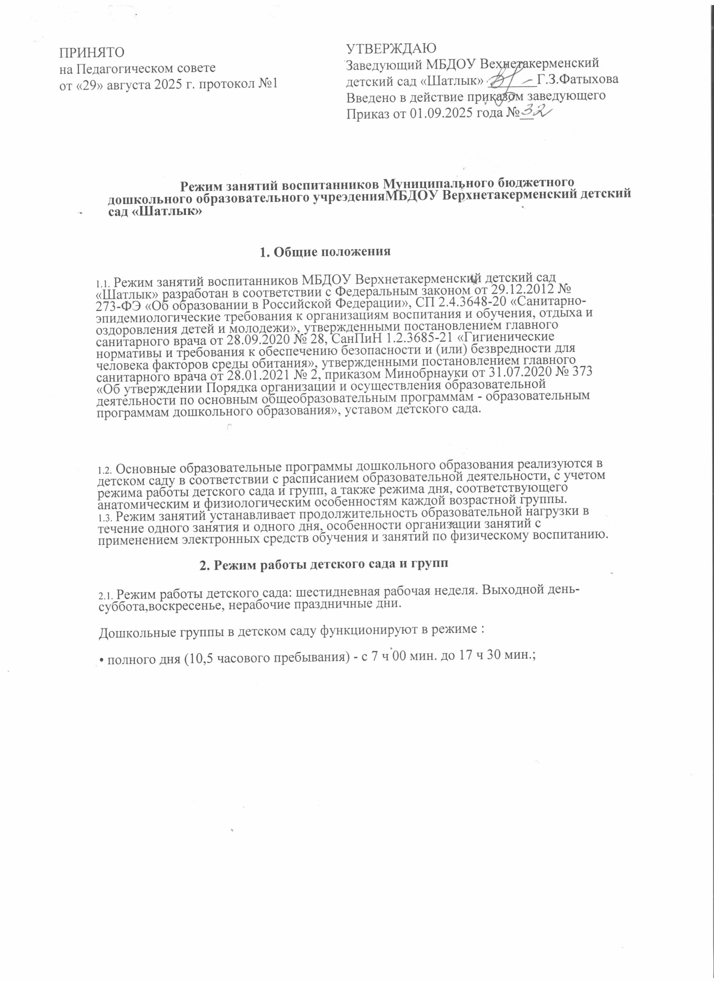

3. Режим занятий воспитанников
- Образовательная программа дошкольного образования реализуется в группах, функционирующих в режиме не менее 3 часов в день. Образовательная программа дошкольного образования может реализовываться в течение всего времени пребывания воспитанника в детском саду.
- Продолжительность одного образовательного занятия составляет не более:
- 10 мин. - от полутора до трех лет;
- 15 мин. - для детей от трех до четырех лет;
- 20 мин. - для детей от четырех до пяти лет;
- 25 мин. - для детей от пяти до шести лет;
- 30 мин. - для детей от шести до семи лет.
3.3. Продолжительность суммарной образовательной нагрузки в течение дня составляет не более:
- 20 мин. - от полутора до трех лет;
- 30 мин. - для детей от трех до четырех лет;
- 40 мин. - для детей от четырех до пяти лет;
- 50 мин. или 75 мин. при организации образовательного занятия после дневного сна - для детей от пяти до шести лет;
- 90 мин. - для детей от шести до семи лет.
- Занятия для всех возрастных групп начинаются не ранее 8.00 и заканчиваются не позже 17.00.
- Во время занятий воспитатели проводят соответствующие физические упражнения.
- Перерывы между занятиями составляют не менее 10 мин.

4. Режим физического воспитания
- Продолжительность физкультурных, физкультурно-оздоровительных занятий и мероприятий определяется с учетом возраста, физической подготовленности и состояния здоровья детей.
- Занятия физической культурой и спортом, подвижные игры проводятся на открытом воздухе, если позволяют показатели метеорологических условий (температура, относительная влажность и скорость движения воздуха) и климатическая зона. В дождливые, ветреные и морозные дни занятия физической культурой проводятся в игровой.

